Федеральное агентство по образованию

Государственное образовательное учреждение высшего
профессионального образования

УФИМСКИЙ ГОСУДАРСТВЕННЫЙ АВИАЦИОННЫЙ ТЕХНИЧЕСКИЙ УНИВЕРСИТЕТ

Кафедра телекоммуникационных систем

РАЗРАБОТКА ОБОРУДОВАНИЯ ПОДСИСТЕМ
КОММУТАЦИИ ЦИФРОВОЙ АТС

МЕТОДИЧЕСКИЕ УКАЗАНИЯ
к курсовой работе по дисциплине
“Сети связи и системы коммутации”

Уфа 2006

Федеральное агентство по образованию

Государственное образовательное учреждение высшего
профессионального образования

УФИМСКИЙ ГОСУДАРСТВЕННЫЙ АВИАЦИОННЫЙ ТЕХНИЧЕСКИЙ УНИВЕРСИТЕТ

Кафедра телекоммуникационных систем

РАЗРАБОТКА ОБОРУДОВАНИЯ ПОДСИСТЕМ
КОММУТАЦИИ ЦИФРОВОЙ АТС

МЕТОДИЧЕСКИЕ УКАЗАНИЯ
к курсовой работе по дисциплине
“Сети связи и системы коммутации”

Уфа 2006

Составитель: А. Я. Данилов

УДК
ББК

Разработка оборудования подсистемы коммутации цифровой АТС: Методическое указание к выполнению курсовой работы по дисциплине “Сети связи и системы коммутации”/ Уфимск. гос. авиац. техн. ун-т; Сост.: А. Я. Данилов. – Уфа, 2006. – 24 с.

Рассмотрены вопросы проектирования оборудования коммутационного поля цифровой системы распределения информации и расчета коэффициентов блокировок. Основное внимание уделено постановке требований к узлам пространственно-временного коммутатора, разработке его принципиальной схемы и временных диаграмм функционирования. Предназначены для студентов, обучающихся по направлению подготовки дипломированного специалиста 654400 «Телекоммуникации» по специальности 201000 «Многоканальные телекоммуникационные системы».

Табл. 1. Ил. 17. Библиогр.: назв.

Рецензенты: докт. техн. наук, проф. А. Х. Султанов;
канд. техн. наук, доц. И.В. Кузнецов.

© Уфимский государственный
авиационный технический университет, 2006.
Содержание.
Введение………………………………………………………………….5
- Пространственные, временные и пространственно-временные цифровые коммутаторы………………………………………………6
- Постановка требований к узлам пространственно-временного коммутатора……………………………………………………………....11
- Коммутационные поля современных электронных АТС и расчет коэффициентов блокировок ………………………………………...12
Библиографический список………………………………………….14

Введение.

Оборудование электронной автоматической телефонной станции (АТС) состоит из следующих основных частей: подсистемы управления, подсистемы концентрации абонентской нагрузки, подсистемы сигнализации и подсистемы коммутации. Принципы построения подсистемы коммутации или коммутационного поля определяют поколение АТС (декадно-шаговая, координатная, квазиэлектронная, электронная), ее основные технические характеристики и уровень предоставляемых услуг.
Коммутационные поля современных электронных АТС обеспечивают соединение каналов входящих и исходящих цифровых трактов и представляют собой построенные из цифровых коммутаторов регулярные звеньевые структуры, реализующие различные алгоритмы установления соединения.
Коммутатором в телефонии называется n×m-полюсник, предназначенный для соединения информационных сигналов любого из своих n – входов с любым из m – выходов.[1]
По аналогии цифровым коммутатором будем называть n×m-полюсник, предназначенный для передачи сигналов канальных интервалов (к.и.) любого из n входящих уплотненных цифровых трактов в какой-либо из временных каналов m исходящих цифровых трактов. [2]

1. Пространственные, временные и пространственно-временные цифровые коммутаторы.

Коммутацию содержимого одноименных канальных интервалов разноименных входящих и исходящих цифровых трактов реализует пространственный цифровой коммутатор (Рис.1), отличие которого от обычного коммутатора заключается в том, что он, соединяя цифровые синхронные входящий и исходящий тракты, делает это лишь на время длительности определенного канального интервала (Рис.2), передавая тем самым, цикл за циклом его содержимое из входящего тракта в исходящий. Осуществляющий эту операцию цифровой коммутатор в оставшиеся промежутки времени цикла может быть использован для пространственной коммутации одноименных каналов этих же или других групповых трактов, т. е. быть по сравнению с классическим коммутатором многократно использованным с кратностью К, где К – коэффициент уплотнения или количество каналов входящих или исходящих цифровых трактов.

0
1
2
.
.
.

1
2
3
.
.
.

Вх. цифр. тракты
Исх. цифр. тракты
n-1
m-1
Рис. 1.
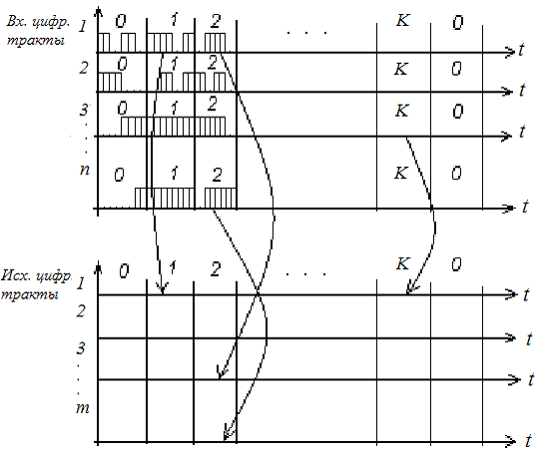
Рис. 2.

Очевидно, что для осуществления процесса коммутации содержимое канальных интервалов со входа коммутатора должно быть в пространстве перенесено на его выход, и признаком или параметром, по которому происходит это перенесение является пространство.
Современные цифровые пространственные коммутаторы реализуются на логических вентилях или на элементах средней степени интеграции: мультиплексорах и демультиплексорах (Рис.3).
Содержимое канальных интервалов n входящих синхронных (поступающих одновременно в один тактовый и цикловый интервал) цифровых трактов под управлением адресной информации, поступающей с выходов адресного запоминающего устройства (АЗУ) на адресные входы информационного мультиплексора MX1 может быть считано в позициях одноименных канальных интервалов исходящего цифрового тракта. Очевидно, для этого АЗУ должно иметь информационную емкость К двоичных слов по log₂n каждое, где К – количество канальных интервалов исходящего цифрового тракта. Запись данных (номеров подлежащих коммутации входящих трактов-Nвх.) в АЗУ осуществляется по приходящим через мультиплексор (MX2) адресам (номерам требуемых канальных интервалов исходящего тракта – N исх.) при подаче сигнала “Запись” (логическая единица) с управляющего устройства (маркера). При логическом нуле на данном входе двоичный К-разрядный счетчик, работающий под управлением тактовой и цикловой частот синхронных входящих цифровых трактов, считывает из АЗУ записанные ранее туда маркером номера входящих трактов, которые, поступая на адресный вход информационного мультиплексора МХ1, коммутируют на его выход содержимое этих трактов в требуемые моменты времени, осуществляя, тем самым, циклическую пространственную цифровую коммутацию (Рис.3).
D₀
D₁
D₂
MX1
D_{n-1}
A
Q
.
.
.
1
n-1
0
2
f_{T}
CT2
C
R
f_{Ц}
MX2
Q
A
Вх. цифр. тракты
Исх. цифр. тракт
A
D₀
D_{n-1}
.
.
.
W/R
RAM
K
K
log₂ n
log₂ n
K
N вх.
N исх.
Q
Q
“Запись”
АЗУ
D₀
D₁
Рис. 3.
Очевидно, что пространственный коммутатор емкостью n входящих цифровых трактов на m исходящих может быть реализован при запараллеливании входов m рассмотренных устройств. (Рис.4).
Циклическую коммутацию содержимого разноимённых каналов входящего и исходящего цифровых уплотнённых трактов осуществляют посредством временного цифрового коммутатора (Рис.5). При данном виде коммутации перенесение содержимого канальных интервалов между входящим и исходящим групповым трактом на входе и выходе коммутатора происходит во времени, т. е. параметром коммутации в данном случае является время, по истечению которого содержимое канального интервала входящего тракта должно быть переключено в нужный канальный интервал исходящего тракта (Рис.6). Отсюда вытекает, что временной цифровой коммутатор должен обеспечивать задержку или запоминание информационного содержимого канала входящего тракта на время до подхода требуемого канального интервала исходящего тракта, что предполагает наличие в составе данного устройства регулируемой линии задержки или оперативного запоминающего устройства (ОЗУ) определённой ёмкости и быстродействия.
MX
MX
MX
MX
1
0
m-1
2
0
1
2
0
n-1
.
.
.
.
.
.
.
.
.
.
.
.
D₀
D_{n-1}
D_{n-1}
D_{n-1}
D_{n-1}
A
A
A
A
A
.
.
.
.
.
.
.
.
.
.
.
.
D₀
D₀
D₀
Вх. цифр. тракты
Исх. цифр. тракты
Q
Q
Q
Q
Рис. 4.

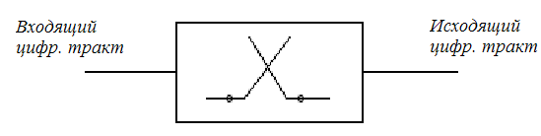
Рис. 5.

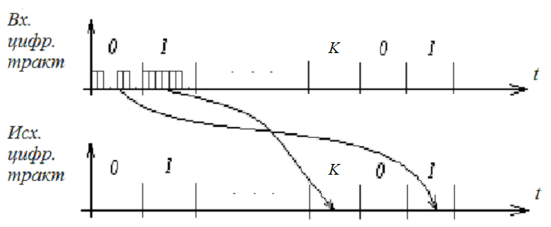
Рис.6.

Для записи информации канальных интервалов в запоминающее устройство, называемое речевой или информационной памятью, формат входящего цифрового тракта должен быть преобразован из последовательной формы в параллельную. После данного преобразования, выполняемого в последовательно-параллельном преобразователе S/P (Рис.7), содержимое канальных интервалов под управлением сигналов со счетчика, поступающих через мультиплексор MX1 регулярно, цикл за циклом, записывается в речевое запоминающее устройство (РЗУ). Причем содержимое нулевого канального интервала записывается по нулевому адресу, первого канального интервала – по первому адресу и т.д. Считывание этой информации производится по адресам, хранящимся в виде данных в АЗУ, ранее записанным туда по команде маркера. Запись осуществляется при подаче сигнала логической единицы на вывод “Запись-считывание” АЗУ и адресный вход МХ2, при этом на информационный и адресный входы АЗУ в двоичном коде подаются, соответственно, номера входящих и исходящих каналов, подлежащих соединению. При подаче сигнала логического нуля от маркера данная информация будет регулярно считываться из АЗУ по приходящим со счетчика адресам, начиная с нулевого адреса, А=0, до адреса А=К-1, где К – количество канальных интервалов исходящего цифрового тракта. Например, ранее записанное маркером двоичное число 5 (номер канала входящего тракта) по адресу 10 (номер канала исходящего тракта) будет считано счетчиком во время подачи десятого адреса, т.е. в десятый временной интервал. Очевидно, что поступив с АЗУ через МХ1 на адресный вход РЗУ это двоичное число 5 считает из речевой памяти содержимое ранее записанного туда пятого канального интервала в десятый, считая по счетчику, момент времени, т.е. в десятый канальный интервал исходящего тракта.
D₀
D_{m}
RAM
A₀
Q₀
A_{j-1}
f_{T}
CT2
C
R
f_{Ц}
MX1
Q
A₀
D
А
W/R
RAM
.
.
.
N вх.
.
.
.
Q_{m}
P/S
.
.
.
W/R
РЗУ
S/P
MX2
A₀
N исх.
log₂K
АЗУ
“Запись”
D₀
D₁
D₀
D₁
Q
Q
Q
log₂K
log₂K
log₂K
Рис. 7.
Информационные емкости РЗУ, АЗУ и разрядность информационных и адресных шин легко определить из логики работы устройства. Очевидно, что емкость речевой памяти должна быть достаточна для записи информации, содержащейся в цикловом интервале входящего цифрового тракта т.е. быть не менее К d-разрядных слов, где К и d – количество каналов и разрядность канального слова коммутируемых цифровых трактов. Разрядность адресных входов РЗУ и, следовательно, счетчика, шины данных мультиплексоров и АЗУ должна быть для выполнения этого условия равна log₂К.
Коммутацию содержимого разноимённых каналов нескольких входящих и исходящих цифровых трактов реализуют посредством пространственно-временных цифровых коммутаторов (Рис.8). Процесс коммутации, осуществляемый данным видом коммутаторов, предполагает использование двух параметров или координат, по которым происходит перенос содержимого информационных каналов между входами и выходами коммутатора: пространства и времени. В этом смысле пространственно-временная коммутация является симбиозом двух ранее рассмотренных методов: временной и цифровой пространственной коммутации.
Очевидно, что пространственно-временной коммутатор обладает наилучшими функциональными возможностями, так как позволяет реализовать переключение информационных сигналов любого из n входящих цифровых трактов в любой канальный интервал любого из m исходящих цифровых трактов (Рис.9), обеспечивая, тем самым, свойство полнодоступности. Современные пространственно-временные коммутаторы, реализованные в виде функционально специализированных больших интегральных схем, позволяют коммутировать содержимое нескольких тысяч уплотнённых во времени каналов цифровых трактов и являются основой построения коммутационных полей цифровых телефонных станций большой емкости.[2]

0
1
2
.
.
.
N-1
0
1
2
.
.
.
M-1
Вх. цифр. тракты
Исх. цифр. тракты
Рис. 8.

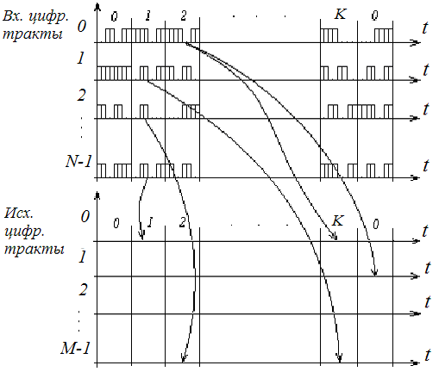
Рис. 9.
Пространственно-временная цифровая коммутация в коммутаторах данного класса осуществляется на основе циклической записи канальной информации группы входящих цифровых трактов в общее информационное оперативное запоминающее устройство и считывания оттуда содержимого требуемых канальных интервалов в моменты времени, соответствующие требуемым канальным интервалом исходящих цифровых трактов. [3]
Сигналы входящих цифровых трактов пространственно-временного коммутатора (Рис.10) поступают на последовательно-параллельный преобразователь (S/P) и затем под управлением адресной информации, приходящей со счетчика (СЧ) через мультиплексор 1 (MX1) регулярно, начиная с нулевого адреса, записываются в ячейки речевого ОЗУ (РЗУ). От внешнего управляющего устройства по шинам n_{вх} и m_{исх} поступает информация о том, какие каналы входящих и исходящих цифровых трактов должны быть соединены между собой. Информация о номере входящего канала и тракта записывается в адресное ОЗУ (АЗУ) по адресу, равному номеру исходящего канала и тракта, приходящему через мультиплексор (MX2).
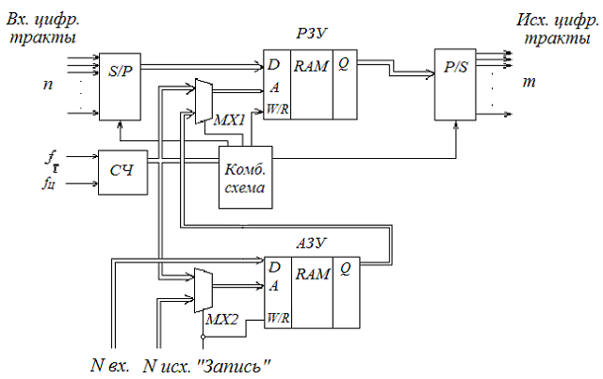

Рис. 10.

Считанная под управлением адресов, приходящих со счетчика (СЧ) через (MX2) с выходов адресного ОЗУ, информация через MX поступает на адресные входы РЗУ. По этим адресам канальная информация входящих трактов, ранее записанных в РЗУ, считывается оттуда и после параллельно–последовательного преобразователя (P/S) поступает в требуемые канальные интервалы исходящих цифровых трактов.

2. Постановка требований к узлам пространственно-временного коммутатора.

Разрядность и производительность пространственно-временного коммутатора (рис. 10) напрямую зависит от количества входящих и исходящих цифровых трактов и скорости передаваемой по ним информации. Так, очевидно, что коммутатор емкостью 8×8 входящих/исходящих трактов, должен иметь большую емкость речевого и адресного ОЗУ, разрядность счетчика, мультиплексоров и преобразователей, чем аналогичное устройство, емкостью 2×2 трактов ИКМ. Коммутатор же, обслуживающий цифровые тракты системы ИКМ-120 должен за одно и тоже время цикла, равное 125 мкс, записать и считать из адресного и речевого запоминающих устройств информации в 4 раза больше, чем аналогичное по количеству входящих/исходящих трактов устройство, работающее с групповыми трактами ИКМ-30.
Поскольку речь идет о синхронной коммутации, то предполагается, что все поступающие на коммутатор входящие тракты синхронизированы по тактовой и цикловой частоте, т. е. начала циклов (нулевые канальные интервалы) случаются одновременно. Для восьми входящих синхронных цифровых трактов системы ИКМ-30 временные диаграммы представлены на Рис.11.
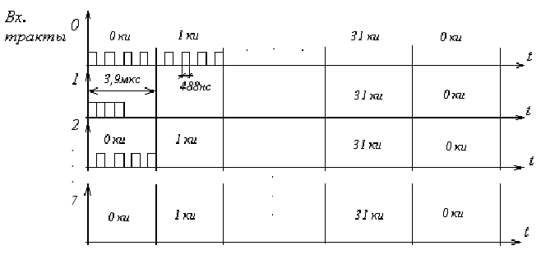
Рис. 11.

После последовательно-параллельного преобразователя формат содержимого подлежащих записи в РЗУ цифровых трактов должен выглядеть следующим образом (Рис.12).
Очевидно, чтобы информация не была потеряна, последовательно-параллельное преобразование должно быть выполнено за время не более цикла, а канальные интервалы должны занимать промежуток времени в один период тактовой частоты (такт) и должны располагаться, в следующем порядке 0 к.и. 0 тр., 0 к.и. 1 тр., 0 к.и. 2 тр., …, 0 к.и. n тр., 1 к.и. 0 тр., …, 1 к.и. n тр., …, K-1 к.и. n-1 тр., где K – коэффициент уплотнения входящих цифровых трактов, n тр. – количество входящих цифровых трактов. Логично, после рассмотренной операции последовательно – параллельного преобразования, ввести сквозную нумерацию канальных интервалов входящих трактов в соответствии с Табл. 1.

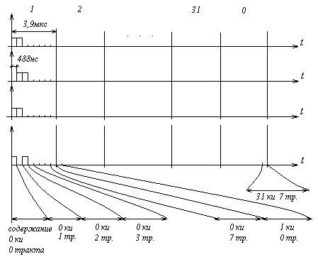
0

1

2
.
.
.
7
Рис. 12.

Табл. 1.

N п/п | N_{вх. к.и.} N_{тр.} | сквозная
1 | 0 к.и. 0 тр. | 0
2 | 0 к.и. 1 тр. | 1
3 | 0 к.и. 2 тр. | 2
4 | 0 к.и. 3 тр. | 3
9 | 1 к.и. 1 тр. | 8
… | … | …
256 | 31 к.и. 7 тр. | 255

Устройство параллельно-последовательного преобразователя на восемь цифровых трактов ИКМ-30 представлено на рис.13.
DC
D₀
D₂
D₁
Q₀
Q₁
Q₇
.
.
.
Q₇
Q₂
Q₁
Q₀
.
.
.
.
.
.
D₂
D₀
D₁
D₇
RG
C
PE
Рег1
Q₇
Q₂
Q₁
Q₀
.
.
.
.
.
.
D₂
D₀
D₁
D₇
RG
C
PE
Рег2
Q₇
Q₂
Q₁
Q₀
.
.
.
.
.
.
D₂
D₀
D₁
D₇
RG
C
PE
Рег8
.
.
.
Q₅
D₀
RG
C
Рег10
Q₆
D₀
RG
C
Рег10
.
.
.
.
.
.
ИКМ-
тракты в
парал. форме
От
счетчика
Деш
.
.
.
…
Вх.
ИКМ-
тракты
7
6
5
0
Рис. 13.
На входы параллельной загрузки восьмиразрядных регистров Рег1 – Рег8 последовательно-параллельного преобразователя поступают сигналы восьми входящих трактов. Дешифратор (Деш), подключенный к младшим разрядам счётчика, управляет поочерёдной записью в регистры параллельных выборок одноимённых разрядов канальных слов входящих трактов с ИКМ. После окончания записи в регистрах под управлением сигнала тактовой частоты, приходящего со счётчика, осуществляется поразрядный сдвиг информации вправо. Сигналы с выходов регистров подаются на входы семи регистров сдвига, которые обеспечивают задержку своих входных сигналов на 7, 6, 5, …1 тактовый интервал, начиная с верхнего. Выходной сигнал нижнего регистра Рег8 проходит на выход без задержки. В результате осуществлённых задержек выборок разрядов канальных слов на выходах последовательно-параллельного преобразователя формируется групповой сигнал восьми входящих трактов с ИКМ, в котором вначале следуют нулевые каналы входящих трактов, начиная с первого по восьмой, затем первые каналы и т.д. Канальные слова на выходах регистров сдвига Рег9 - Рег17, Рег8 последовательно-параллельного преобразователя представлены восьмиразрядными словами в параллельном коде с длительностью, равной периоду тактовой частоты входящих трактов с ИКМ. Данное устройство обеспечивает при подаче на его входы группового сигнала (восьми трактов в параллельной форме) обратное преобразование из параллельной формы в последовательную.
Поскольку для реализации пространственно-временной коммутации содержимое всех представленных (в соответствии с Табл. 1) каналов должно быть записано в речевое ЗУ, очевидно, что его емкость должна быть равна общему количеству к.и. входящих трактов при разрядности равной разрядности слова (обычно 8 бит). А так как, при управлении по входу в моменты записи в РЗУ счетчик коммутатора должен последовательно, начиная с нулевой, адресовать ячейки запоминающего устройства, разрядность шины счетчика должна быть не менее логарифма по основанию 2 количества ячеек памяти РЗУ, равного
$\text{L=}\left\lceil \left({\text{log}}_{2}(n⋅K)\right)\right\rceil$, (1)
где скобки означают округленное до целого в большую сторону значение. Например, для коммутатора 6×6 входящих/исходящих трактов ИКМ-30 в соответствии с формулой (1) получим
$L=\left\lceil {\text{log}}_{2}\text{32}⋅6\right\rceil =\left\lceil {\text{log}}_{2}\text{192}\right\rceil =8$.
Так как, при считывании с РЗУ под действием адресной информации, приходящей с выхода АЗУ (через мультиплексор адреса) содержимое каждой ячейки речевой памяти может быть извлечено в какой-либо канальный интервал исходящего тракта, то очевидно, что адресоваться должны все ячейки РЗУ. Поскольку таких ячеек в РЗУ n·K, то для их считывания необходима адресная шина шириной не менее log₂(n·K) разрядов.
С другой стороны, при емкости коммутатора n×m цифровых трактов, количество канальных интервалов на его выходе равно mK (содержание речевой памяти может считаться в m K временных интервалах, позиции которых определят моменты считывания адресных слов из АЗУ. Следовательно, емкость АЗУ должна быть равна mK log₂(n·K)-разрядных ячеек.
Таким образом, необходимая организация АЗУ составляет mK log₂(n·K)-разрядных слов. [3]
Очевидно, что для исключения потери информации содержимого входящих цифровых трактов, за время цикла (Т_{ц}) необходимо успеть осуществить запись n восьмиразрядных слов в РЗУ и считать их оттуда. Т.е. на запись и считывание одного канального слова в РЗУ квадратного коммутатора должно отводиться время не менее
${\text{t=t}}_{З}{\text{=t}}_{\text{СЧ}}=\frac{Т_{ц}}{\text{2 }\text{nK}}$, (2)
что определяет требование по быстродействию речевого ОЗУ при заданном числе входных каналов или, наоборот, требования к количеству входящих канальных интервалов или цифровых трактов при заданном быстродействии ОЗУ:
$\text{nK}≤\frac{Т_{ц}}{\text{2t}}$ (3)
или
$n≤\frac{Т_{ц}}{\text{2 }\text{Kt}}$, (4)
где K – коэффициент уплотнения входящих ИКМ-трактов. [4]

3. Коммутационные поля современных электронных АТС и расчет коэффициентов блокировок.

Типовые структуры коммутационных полей современных электронных АТС, построенные на рассмотренных цифровых коммутаторах, представляют собой многозвенные схемы (рис. 13)
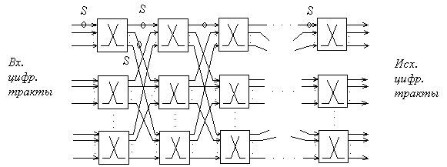
Рис. 14.

Трехкаскадный вариант показанного на Рис. 13 коммутационного поля емкостью N×N групповых цифровых трактов с коммутаторами емкостью n×m будет иметь следующий вид (Рис.14):
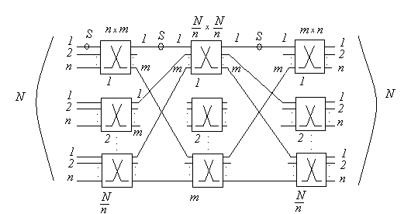
Рис. 15.

Коэффициент блокировки для данных структур зависит от интенсивности входящей нагрузки, режима искания (индивидуальное, групповое, свободное), связности (S), количества коммутаторов средних звеньев и может быть рассчитан с использованием известных математических моделей (Якобеуса, Ли.). [1,4]
Идея метода, предложенная Ли [1], состоит в том, что в качестве оценки вероятности блокировки коммутационного поля используется вероятность отсутствия свободного соединительного пути в графе, представляющем все возможные пути между каким-либо входом и некоторым выходом коммутационной схемы. Вершины такого графа изображают коммутаторы, а ребра – промежуточные линии или каналы уплотненных промежуточных линий коммутационного поля. Преимущество данного метода, несмотря на его некоторые допущения, состоит в его простоте и наглядности, так как расчетные формулы непосредственно отражают структуру подсистемы коммутации и режимы искания.
Метод основан на двух упрощающих предположениях: 1) независимости вероятностей занятия промежуточных линий или каналов и 2) равновероятного занятия промежуточных линий, что характерно для коммутационных полей большой емкости, построенных на коммутаторах цифровых уплотненных трактов.
Граф трехкаскадного коммутационного цифрового поля (рис.14) в режиме группового искания, т.е. для любого канального интервала любого входящего цифрового тракта при установлении соединения к какому-либо канальному интервалу конкретного исходящего цифрового тракта, будет иметь вид (Рис.15),где точками обозначены коммутаторы, а ребра графа отображают промежуточные линии коммутационного поля.
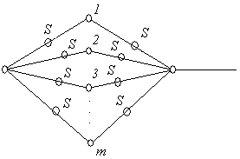
Рис. 16.

Для коммутационного поля, соединяющего канальные интервалы входящих/исходящих цифровых ИКМ-30 трактов, представленный граф может быть представлен в следующих (Рис.16) двух вариантах:
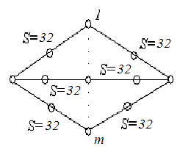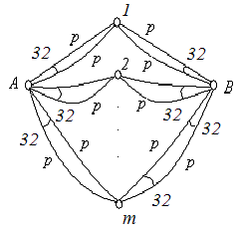
Рис. 17.

На Рис.16 точки А и В изображают один из коммутаторов первого и последнего звена . Цифры 1,2,…,m – коммутаторы среднего звена. Пути А-1, А-2, …, А-8; 1-В, 2-В, …, 8-В – совокупность всех возможных канальных интервалов промежуточных трактов. Обозначим вероятность занятия канального интервала цифровых трактов в коммутационном поле через p. Тогда, вероятность того, что какой-либо из канальных интервалов между точками А и 1 будет занят равна p. Вероятность того, что заняты все 32 канала цифрового тракта между указанными точками, учитывая предположение независимости занятия каналов, равна p^{s}. Вероятность того, что свободны все канальные интервалы на пути А-1-В равна
$P_{1}=(1−p^{S})(1−p^{S})$. (5)
Тогда вероятность того, что заняты все канальные интервалы от точки А до точки В выразится как
$P_{2}=[1−(1−p^{S})^{2}]^{m}$, (6)
где p – вероятность занятия канального интервала в коммутационном поле может быть выражена через интенсивность удельной (канальной) поступающей нагрузки:
$p=\frac{Y}{m/n}$. (7)
Библиографический список.

1. В.И. Нейман “Cтуктуры систем распределения информации”
М.,”Радио и связь”, 1983
2. А.Я.Данилов “Коммутационный модуль АТС с децентрали-
зованным управлением ”. ЦНИИС.Сборник научных трудов.
Системы коммутации телефонной связи. М. 1986
3. А.Я. Данилов “Специализированные интегральные микросхемы
для прстранственно-временых коммутаторов электронных АТС”
“Зарубежная электроника” №8 ,1987
4. Дж. Беллами “Цифровая телефония” М.,”Радио и связь”,1986
5. М.А.Баркун, О.А.Ходасевич “Цифровые системы синхронной
коммутации” М.,”Эко Трендз” , 2001
6. Б.С.Гольдштейн “Системы коммутации”.Учебник для ВУЗов.
“БХВ-Санкт-Петербург”, 2004

